附件2：
批准立项编号 | 201610636076

四 川 师 范 大 学
国家级（省级）
“大学生创新创业训练计划”项目结题验收书

项目名称：新型信息安全攻防训练平台探索与设计
项目类型：√创新训练项目□创业训练项目□创业实践项目
负 责 人
联系电话
电子信箱
指导教师
填表日期

四川师范大学教务处（代制）

项目名称 | 新型信息安全攻防训练平台探索与设计
所在院（系）
起止时间
项目性质 | √发明、创作、设计等 √应用性实验 □创新性实验  □教师科研项目课题 □社会调研 □其它
指导教师
学生名单
一、项目成果简介：
该项目以探索实践型网络安全教学为研究目标，针对目前信息安全培训教学面临“重理论，轻实践”的问题，依托互联网现有资源，结合成员实践攻防经验，设计出了一套“新型信息安全攻防训练平台”，具有较强的创新性与实践性。
该平台分为本地学习系统与在线实践系统两大部分。本地学习系统可以让学生在单机上进行练习，熟悉漏洞原理;在线实践系统则以“积分制、比赛式”的形式供学生随时随地通过互联网进行实践，体验出真实攻击的效果。
本项目创新点在于将互联网公开的资源进行高度集成，同时进行了扩充与修改，充分模拟真实互联网环境，可以让学生以多种方式进行实践。同时丰富了网络安全课程教学的方式，提高了网络安全课程学员的实践水平。该系统已经投入实际授课40余课时，获得了教师与学生的一致好评。
二、项目研究中使用的具体材料和方法：（含实验器材、参阅的书籍和论文目录）
实验器材:
服务器：
IBM System X3650 M3（两台）
交换机：
锐捷RG-S3760-24（两台）
实验机房：
成龙校区第一实验楼西301（50台个人PC及其教室实验环境）
软件系统：
VMware Workstation 12 Professional （专业版虚拟化工作站）
VMware Vsphere 6.5（VMware虚拟化平台）
RedHat Enterprise Virtualization 3.5（RedHat企业级虚拟化平台）
Capture The Flag demo（CTF平台系统）
CentOS Linux 7.3（社区版Linux系统）
Metasploitable2（漏洞演示系统）（VMware Virtual Machine）
Wooyun_Public（本地化乌云安全漏洞平台）（VMware Virtual Machine）
Damn Vulnerable Web Application（DVWA漏洞演示系统）
Buggy Web Application（bWAPP漏洞演示系统）
SQL-Injection Labs（SQL注入攻击练习系统）
BurpSuite（Web应用漏洞检测工具）
Telerik Fiddler Web Debugger（网络数据抓包工具）
Wireshark（网络数据抓包工具）
Kali Linux 2 Rolling（定制版Linux系统）
参考资料与书籍：
《Kali Linux高级渗透测试》
《Python基础教程（第2版 修订版）》
《PHP和MySQL Web开发（原书第4版）》
《代码审计》
《Nmap渗透测试指南》
《Python网络编程》
《安全之路：Web渗透技术及实战案例解析（第2版）》
《Python 黑帽子：黑客与渗透测试编程之道》
《JavaScript DOM编程艺术》
《JavaScript权威指南（第6版）》
《黑客大追踪》
《鸟哥的Linux私房菜(第三版)服务器架设篇》
Damn Vulnerable Web App（http://www.dvwa.co.uk/）
CTFd（https://demo.ctfd.io/）
Wooyun_Public （https://github.com/hanc00l/wooyun_public）
Buggy Web Application（http://www.itsecgames.com/）
SQL-Injection Labs（https://github.com/Audi-1/sqli-labs）
三、项目成果形式及数量：（需另行提供附件）
1.□文献资料综述（ ）份；2.□调查报告 （ ）份 ；3.□研究论文（ ）份 ；
4.√软件 （1）份；5.□设计 （）份； 6.□硬件研制（ ）份 ；
7.□获得专利 （ ）份；8.□心得体会 （ ）份 ；
9.√其他 （2）件，名称： 系统拓扑图（设计原稿）、系统拓扑导出图
附件清单： 系统软件一份
系统拓扑图一份、系统拓扑导出图一份

四、项目经费使用情况：
支出科目 | 金额（元） | 备注（注明经费支出时间）
五、项目研究总结：

研究内容
本项目主要针对当前信息安全的培训中存在的问题进行探索，并且将根据当前信息安全学习存在的困难,设计出一个攻防训练系统，模拟最真实的环境，以供学生学习使用。
本项目将由两大部分组成：本地学生虚拟机系统、在线实验环境（见图1）：
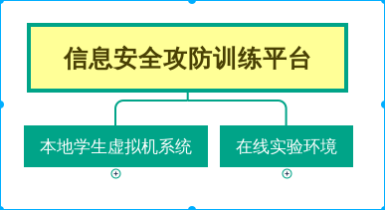
图1：系统组成

本地学生虚拟机系统将包含四个模块（见图2）：
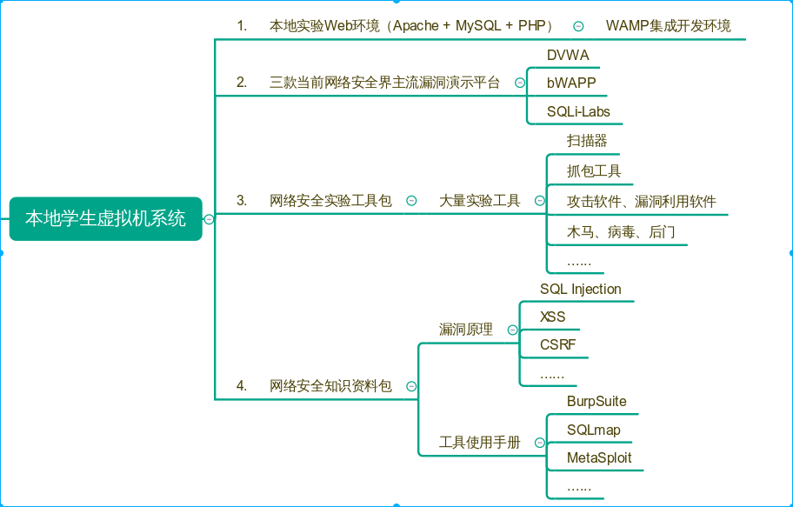
图2：本地学生虚拟机系统

- 本地实验Web环境（Apache + MySQL + PHP）
- 三款当前网络安全界主流漏洞演示平台
- 网络安全实验工具包
- 网络安全知识资料包

学生可以在本地的虚拟机实验环境中，使用已经安装好的漏洞演示平台进行练习，这样极大的减小了平时的自我学习的阻力，学生不会因为没有实验环境而烦恼，同时还有以下的优点：
- 安全可靠
使用虚拟化系统，与物理主机隔离，保证了实验过程中涉及到的病毒、木马软件不会对学生个人电脑造成伤害。
- 便于使用
由于是本地的虚拟机，实质上就是几个文件，只要是安装了相应版本虚拟机软件的电脑，都可以使用该系统。
另外该系统由于在内部使用WAMP集成环境（Windows、Apache、MySQL、PHP）搭建了本地的Web环境，所以不需要连接互联网即可使用。
- 方便扩展
该虚拟机内部已经安装了安全工具包和学习资料包，学生可以直接使用。
如果预安装的软件和资料不能满足学生需要时，学生可以将该机器接入互联网，进行资源的下载、安装与更新。

在线实验环境即为CTF（Capture The Flag）平台，CTF（Capture The Flag）中文一般译作夺旗赛，在网络安全领域中指的是网络安全技术人员之间进行技术竞技的一种比赛形式

在线实验环境内部拓扑（如下图3）：
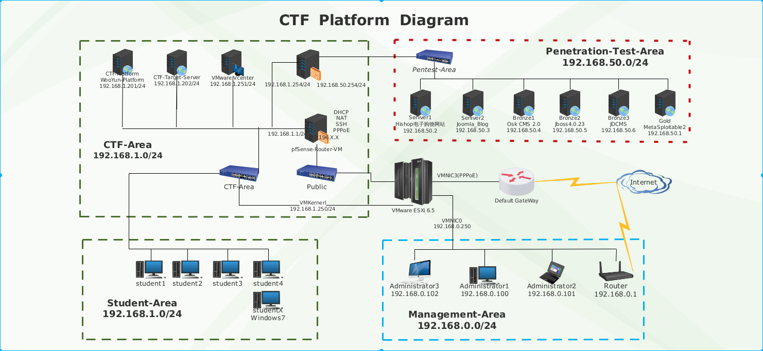
图3：在线实验环境内部拓扑图

在线实验环境将包含四个模块（如下图4）：
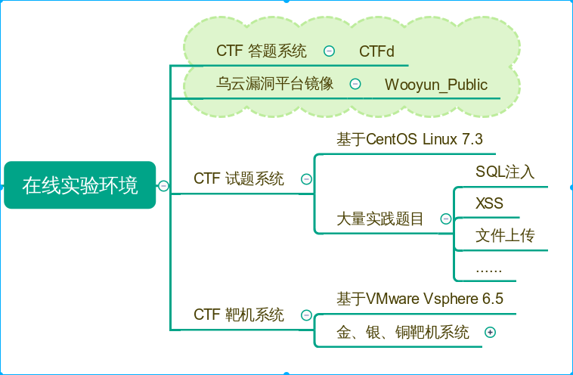
图4：在线实验环境组成

- CTF 答题系统：CTFd
该平台采用开源的知名CTF平台：CTFd（https://demo.ctfd.io/）
该平台为线上系统的核心，具有比赛管理、用户管理、题目创建、题目管理、积分榜、团队排名等功能，同时能够实时的监控比赛状况（如下图5,6）：
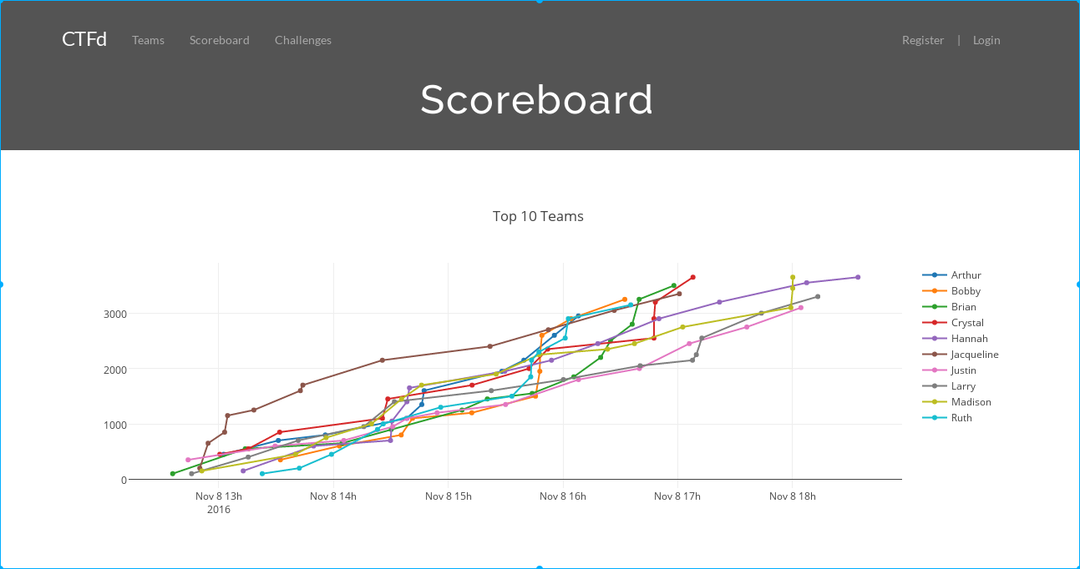
图5：CTF答题系统-实时积分榜
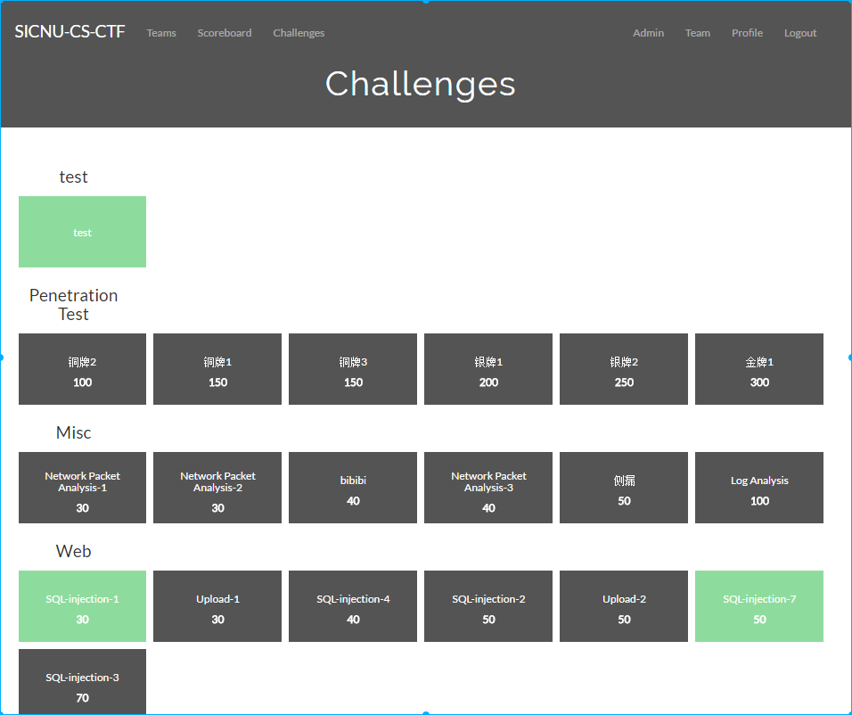
图6：CTF答题系统-题目列表

- 乌云漏洞平台镜像
乌云（WooYun）是一个位于厂商和安全研究者之间的安全问题反馈平台，在对安全问题进行反馈处理跟进的同时，为互联网安全研究者提供一个公益、学习、交流和研究的平台。
但是由于一些非人为因素导致该平台无法通过互联网正常访问，所以使用了一个镜像站点（https://github.com/hanc00l/wooyun_public）（如图7,8）

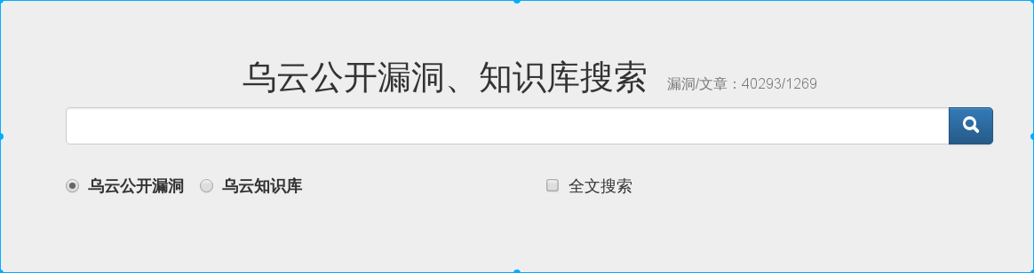
图7：乌云漏洞平台镜像

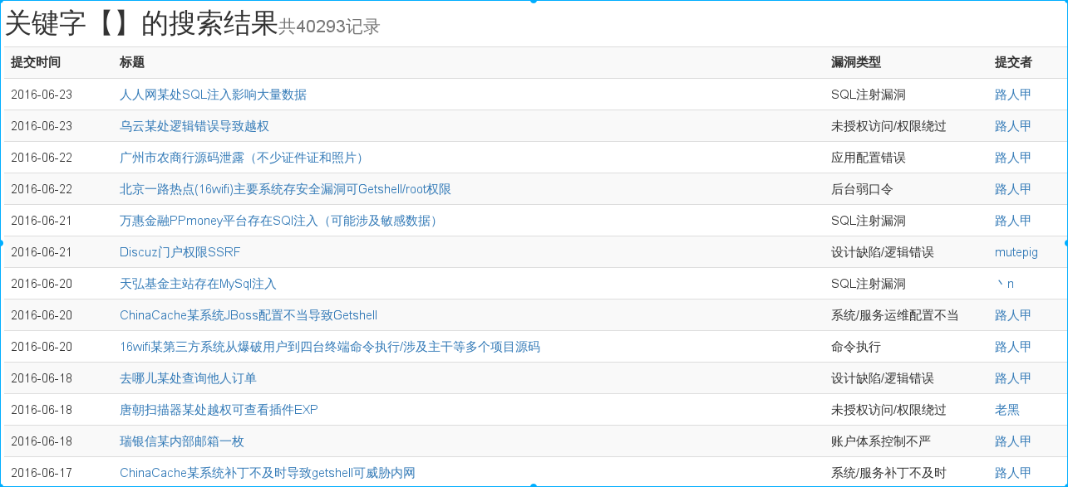
图8：乌云漏洞平台镜像
以上两个系统均搭建在一个Ubuntu Server LST 14.04的服务器上。
- CTF 试题系统
该系统是线上平台的核心之一，是学生进行在线攻击练习的承载主机。
CTF答题系统中看到的实战类型题目均在本主机上，主要分为SQL-Injection、XSS、Upload、Basic等几大类题目。
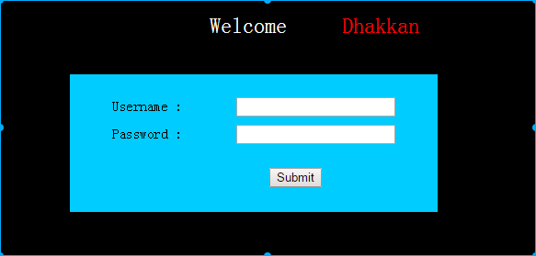
图9：CTF 试题系统其中的一道题目
- CTF 靶机系统
该系统是线上平台的核心之一，是学生进行在线攻击练习的承载主机。该部分系统的靶机包含了6台模拟真实互联网环境中的服务器，每台服务器运行着各种不同的网站或服务，学生必须模拟黑客或攻击者去攻击这些靶机，直到能够控制这些靶机。与此同时每台靶机上都有一个独一无二的标志字符（如下图）：
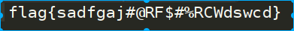
图10：CTF系统Flag样式

学生在控制这些靶机之后并且获取指定的权限（例如system或root权限），才能够得到该标志字符，通过提交正确的标志字符到CTF答题系统，学生即可获取该题目相应的分数。
最终，每个学生的排名将由线上系统得分高低进行排序（如下图）：
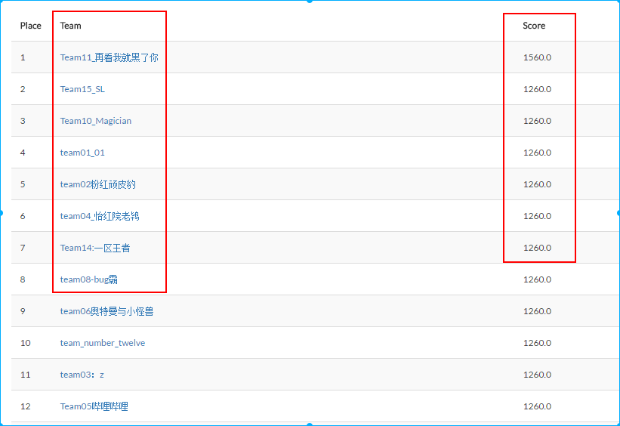
图11：CTF系统积分榜-团队排名

研究过程：
- 前期规划与平台调研阶段：
详细分析互联网上已经存在的攻防练习平台，提取其中的技术要点,进行优缺点分析。在这里一阶段，项目组多次召开小组讨论，确立研究方向和研究方式，并通过对互联网上已经公开的安全攻防练习平台做了调研，并与全国大量的信息安全与网络安全专业的学生进行了有效的沟通。调查中获得大量翔实的资料，为进一步的研究，提供了可靠信息支撑。
在平台调研阶段，我们收集到10个全球当下最著名的漏洞演示平台，并通过自己的技术，将这些平台在自己的本地进行了搭建和试用，通过UI效果、漏洞涵盖数量、漏洞原理剖析、用户使用体验等方面的对比，最后小组一致得出结论：采用DVWA、SQLi-Labs、bWAPP三个系统。
- 系统可行性分析与系统设计阶段
针对前期调研的结果进行统计后发现，学生在进行网络安全学习过程中，最期望的是进行实践练习，这也是当前教学普遍存在的问题之一。针对该情况，项目小组进行了深入的讨论与分析，并对比了当前互联网十大渗透测试演练系统的优缺点，最终认为应该设计学生本地（即使用自己的个人电脑进行实际联系）学习系统和远程在线学习两个部分。
在确定系统主要组成之后，小组分别成员对两个系统进行了详细的设计，同时将小组分为两个方向，分别设计在线系统的和学生本地系统。主要工作包含：设计系统模块、规划系统所需内容、本地系统部分资源收集与整理、在线系统的网络拓扑设计。
- 系统建设阶段：
通过之前确定的设计模块，进行详细的系统设计，小组分别成员对两个系统进行详细的编写与建设。主要工作包含：搭建Web环境、配置数据库、配置Web站点、收集安全工具并制作安全工具包、收集学习资料并制作学习资源包。配置在线系统网络环境、配置交换机、搭建VMware ESXi系统、配置靶机环境、编写在线CTF平台题目、设计CTF比赛环节等。
- 平台测试运行与项目收尾阶段：
在系统建设完成之后，小组申请使用了成龙校区第一实验楼西301机房，对系统进行全方位测试。并且对系统出现的各种Bug进行了修复。之后将该系统投入到计算机科学学院2014级网络工程专业的期末实训当中，进行了40课时的实际使用，同时收集了使用同学的反馈意见。之后根据反馈完善了系统功能，修补缺陷；添加使用手册与帮助文档。与此同时多次召开项目组会议，并做好与指导老师的沟通，积极接受的指导老师的宝贵意见，最后完成了项目结题的各项工作。

人员分工：

特色创新：
- 本地平台、方便快捷
该平台能够让学生在本地进行平台的搭建与安装。只要在自己的电脑上拥有VMware Workstation软件，就能一键化快速、便捷的使用本地学习平台，没有门槛。
学生能够随时随地的进行实践训练，不用再去专门的实验场所，也不用接入互联网可以随时随地的进行练习。
- 贴近实际、内容丰富
市面上现有的类似平台中，漏洞的丰富度严重不足，例如著名的DVWA平台(Damn Vulnerable Web Application)只是包含了几个很简单的漏洞，并且与不符合现实生活中的场景。
本平台将涵盖OWASP(The Open Web Application Security Project)组织提出的各类常见安全漏洞，并给出在现实环境中的场景，使用VMware虚拟化技术模拟出了六台拥有各种类型漏洞的服务器，能够让使用者亲自实践，体验最真实的攻击。
- 对于漏洞细节的深度剖析
市面上的各类在线的云平台，都只是提供给使用者一个实验环境，没有给出全部的源代码。使用者并不清楚导致该漏洞产生的具体原因和具体的代码。
本平台将针对于每一种漏洞，添加详细的讲解与分析，给出每个漏洞产生的具体代码，同时提出修复建议方案，使得使用者能够拥有防御攻击的思维和方法。最后丰富实践经验，使得攻防兼备。
- 开放源代码、便于使用者个性化定制
该平台在整个开发流程中都将使用在线代码托管平台GitHub，所有的源代码将向用户开放。方便有能力的用户进行二次开发和改造，以提高扩展性。
六、项目实施过程中存在的问题和建议：
问题：
- 由于团队成员经验不足，对实际使用中可能存在的大量流量造成拒绝服务的情况没有考虑周全，在线平台暂时没有使用高可用与负载均衡技术。
- 项目中涉及到一些收费软件价格高昂，不利于系统的推广。
建议：
- 实际使用中发现在实验机房部署时，应该考虑到网络系统的高可用行，在多人同时使用的过程中应避免负载过大导致服务不可用。
- 系统尽量使用开源软件，方便后期的修改与扩展。

